简号 J1⑧84：残简（迁陵令若）

来源出处
里耶古城一号井第八层出土，原整理号 8-84。
释文、注释：《里耶秦简牍校释》第一卷，第 59 页。
图版、单字字形：秦簡字形庫（www.kaom.net）《里耶1》。

图片
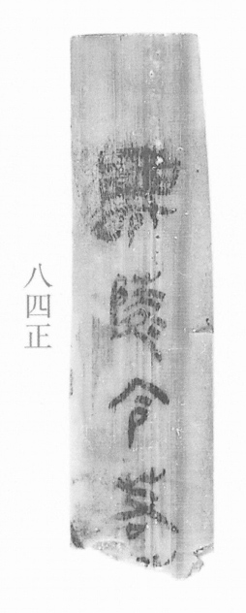
图1 里耶秦简 8-84正 正面实物照片。出处：秦簡字形庫（www.kaom.net）《里耶1》图版。
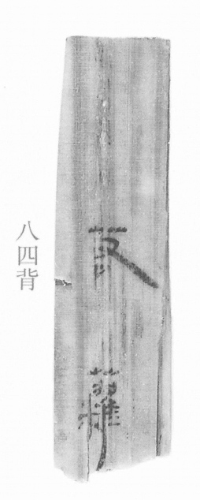
图2 8-84背 背面。出处同图1。
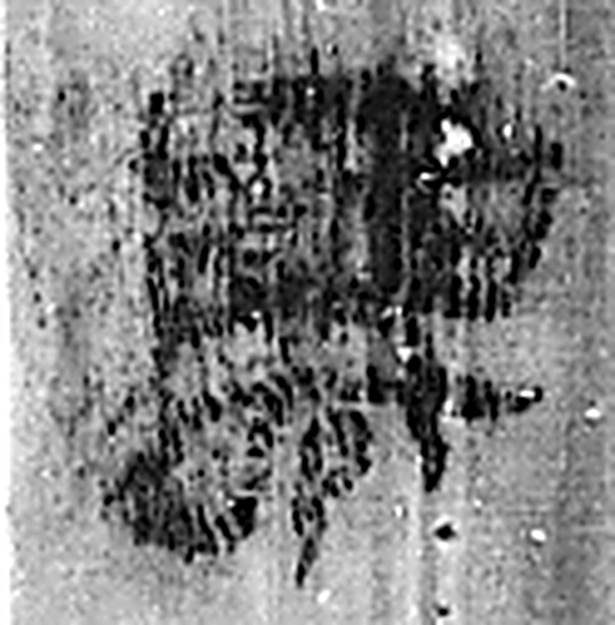 遷 登也。从辵𠨧聲。（《说文解字》卷二·辵部）
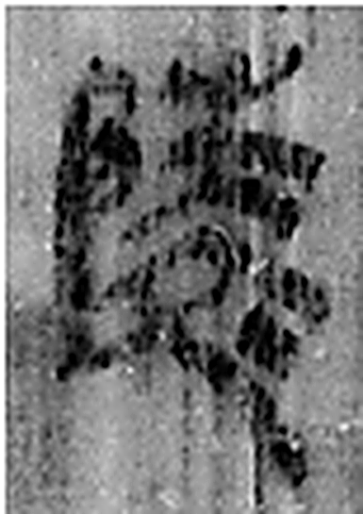 陵 大𨸏也。从𨸏夌聲。（《说文解字》卷十四·𨸏部）
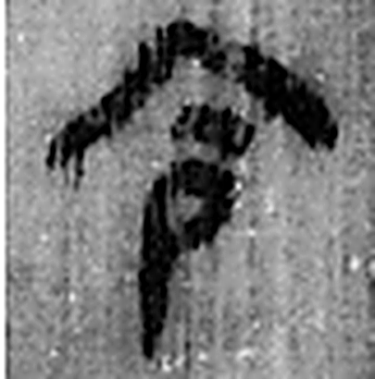 令 發號也。从亼、卪。（《说文解字》卷九·卩部）
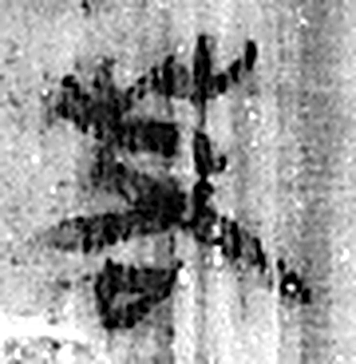 若 擇菜也。从艸、右。右，手也。一曰杜若，香艸。（《说文解字》卷一·艸部）
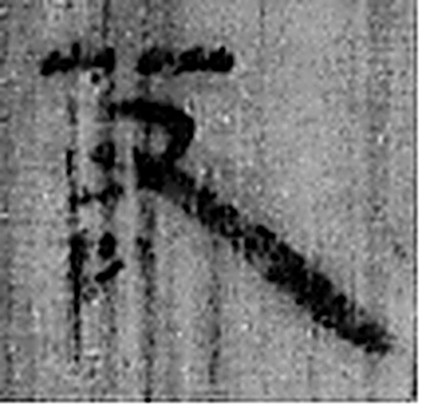 若 擇菜也。从艸、右。右，手也。一曰杜若，香艸。（《说文解字》卷一·艸部）
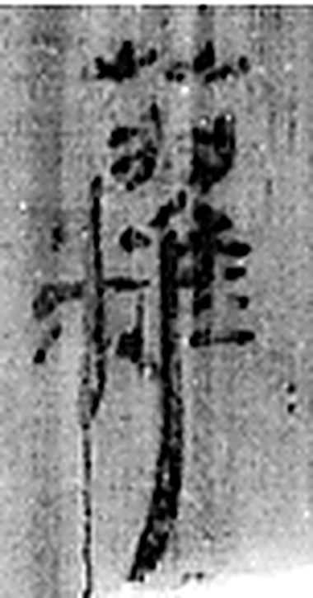 𧅛 《说文解字》未收此字。
图3 8-84 逐字字形与本义（共 6 字，按原简文字序）。字形出处：秦簡字形庫（www.kaom.net）《里耶1》；本义出处：《说文解字》大徐本。

释文
迁陵令若^{［1］}〼8-84
若𧅛〼8-84背

文字
以下照录《里耶秦简牍校释》第一卷注文。
[1] 8-2346云“……令若丞”，可参看。

书法
图1正面四字自上而下，墨色黑，笔画起笔重收笔轻，横画略向右上斜（据图1）。
背面两字笔道细一些，字距大于正面（据图1）。

简牍形制
木质简一枚，正背两面都有字，正面上端较完整、下端残断（据图1）。

书写方式
正背均墨书竖行，正面一行四字，背面一行二字（据图1、据释文）。

美育价值
正面读作「迁陵令若」（据释文），背面又写「若……」（据释文），同一枚简的两面都留下了这位令的名字。

